13: declino Impero e Papato

- Il Papa Clemente IV si oppone a Manfredi, figlio naturale di Federico II e offre la corona di re di Sicilia a Carlo d’Angiò ( fratello del re di Francia) per timore di essere sottomesso all’autorità imperiale e per assicurarsi un alleato potente ( re di Francia)

- Si parla di DECLINO dell’Impero in quanto l’Imperatore, Alberto della casa degli Asburgo, ebbe un potere molto ridotto: i principi tedeschi e i Comuni italiani di fatto erano completamente autonomi nelle decisioni politiche e amministrative e governavano senza chiedere il consenso all’Imperatore.

- Carlo d’Angiò attuò
- Una politica accentratrice
- Affidò l’amministrazione a funzionari francesi
- Aumentò le tasse
- L’esercito francese si comportava in modo sprezzante nei confronti della popolazione siciliana

- Nel 1282 ebbe luogo la rivolta dei Vespri siciliani. I motivi erano diversi e legati al governo oppressivo di Carlo d’Angiò, ma la scintilla che fece scoppiare la rivolta su l’offesa arrecata ad una dama siciliana da un soldato francese
La guerra si concluse con la divisione del Regno in due parti ( Pace di Caltabellotta 1302)

Regno di Napoli Regno di Sicilia

Angioini (Francesi) Aragonesi ( Spagnoli)

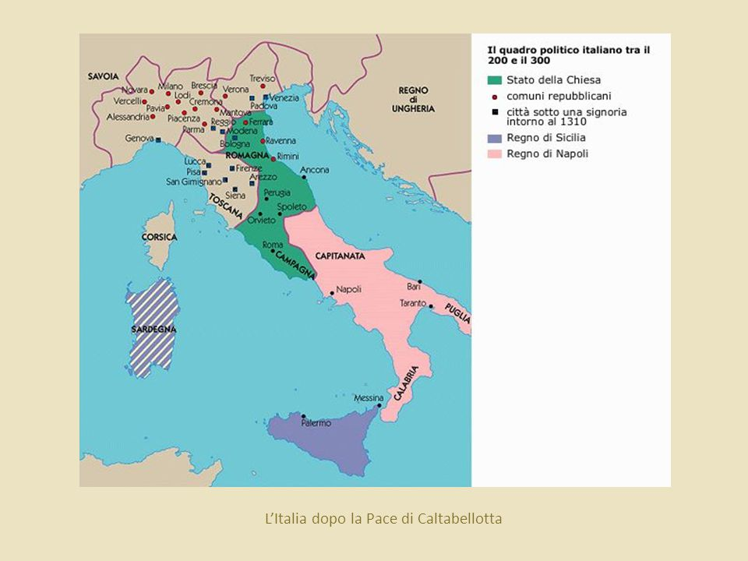

- Celestino V era un monaco eremita, legato alla vita monastica. Si trovò a disagio nel lusso in cui vivevano molti uomini di Chiesa ( cardinali, gli stessi papi)
Rinunciò perché temeva di non essere all’altezza dei numerosi incarichi che il papa doveva assumere e attuare, anche a livello politico.
Preferiva una vita di preghiera e di povertà piuttosto che incarichi politici e rapporti con i sovrani allora molto potenti.

Tra i suoi primi atti da pontefice c'è l'emissione della Bolla del Perdono, che concede l'indulgenza plenaria a tutti coloro che dopo essersi pentiti dei propri peccati e confessati si recano, dai vespri del 28 agosto al tramonto del giorno successivo, nella Basilica di Santa Maria di Collemaggio all'Aquila. Viene dunque istituita la Perdonanza, una celebrazione che verrà poi ripresa dal Giubileo del 1300.

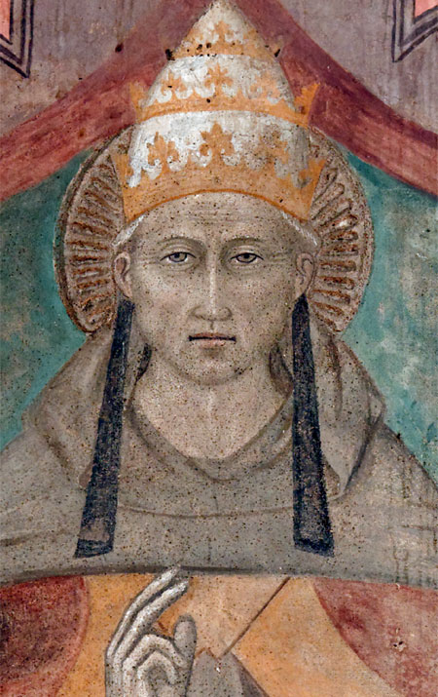

- Lo scontro tra Filippo il Bello e Bonifacio VIII
Bonifacio emana la Bolla Unam Sanctam nella quale

- Ribadisce che il Papa è la suprema autorità anche al di sopra dell’Imperatore

- Il Papa può assumere anche incarichi politici e i sovrani devono sottomettersi a lui

Inoltre

- Il re Filippo il Bello aveva intenzione di imporre tasse al clero francese
- E controllare l’operato dei vescovi

